Отчёт лабораторной работы № 3

Markdown

Кекишева Анастасия Дмитриевна

Содержание

# Цель работы

Изучить идеологию и применение средств контроля версий.

# Задание к лабораторной работе №2

* Настройка системы Git;
* Подключение репозитория к github;
* Первичная конфигурация, добавление файла лизензии;
* Конфигурация git-flow;

# Выполнение лабораторной работы

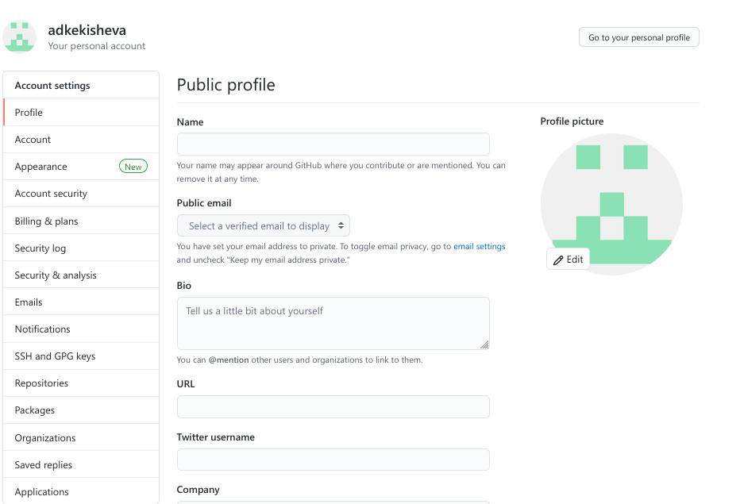 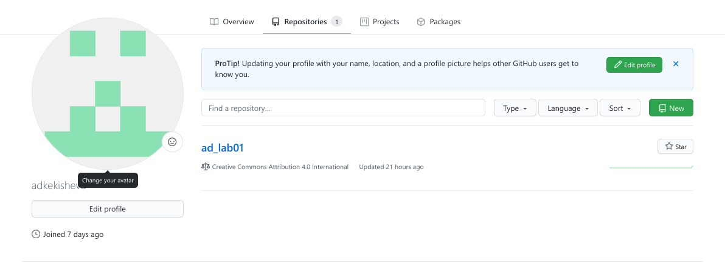

Прежде всего, я создала аккаунт на github, а также создала пустой репозиторий.

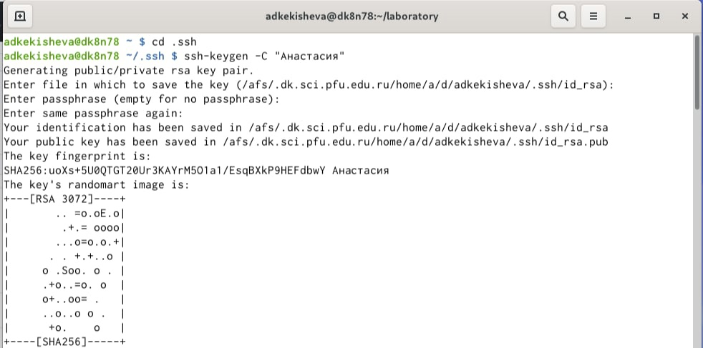

Далее, перешла в папку .sshи в ней сгенерировала пароль с помощью команды ssh-keygen-C

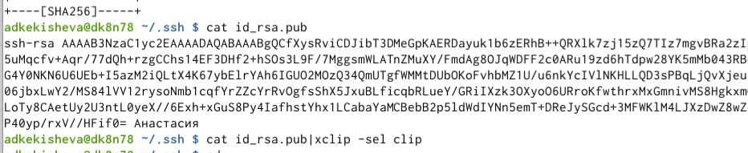

После с помощью команды catid_rsa.pub просмотрела публичный вопрос а затем командой catid_rsa.pub|xclip-selclipскопировала этот пароль.

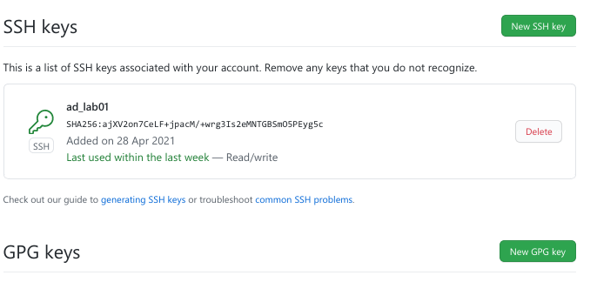

Вставила скопированный публичный пароль, дала название ключу, и добавила SSH ключ на github.

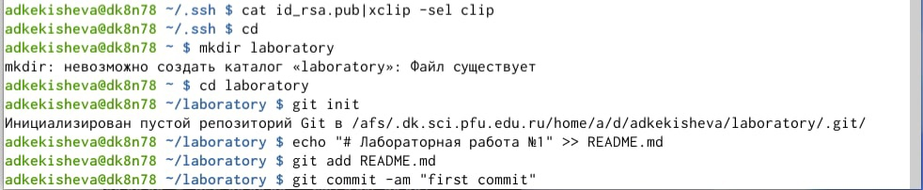

Перешла в домашний каталог и создала в нём папку laboratory(mkdir laboratory) и перешла в неё. Далее инициализировала git-репозиторий (git init) и создала заготовку для файла README.md: в этот файл я добавила строку «Лабораторная работа №1», а потом с помощью команды gitaddя добавила файл README.mdи сохранила все изменения в папке с помощью команды gitcommit-amcописанием “first commit”.

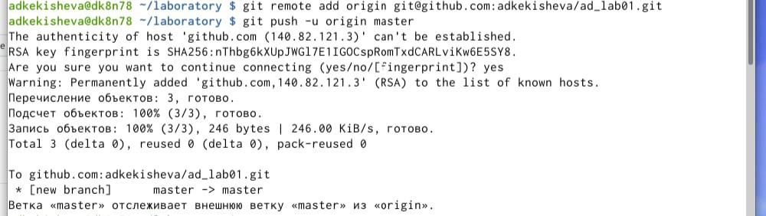

И чтобы закинуть файл README.mdна githubя воспользовалась командами git add origin+ ссылка на репозиторий и gitpush-u.

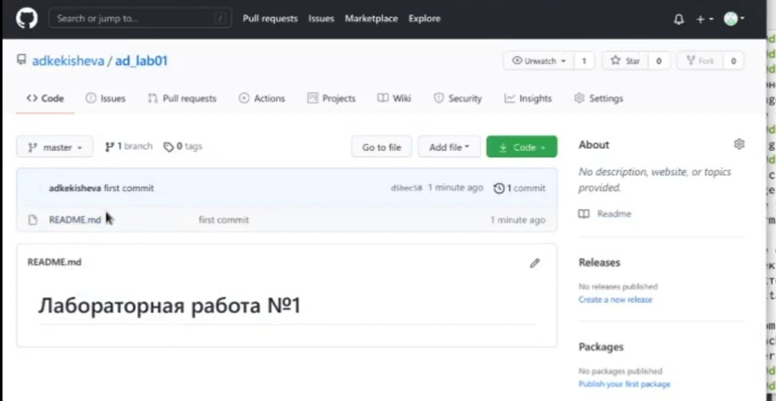

Проверила репозиторий: у меня создался файл README.mdи в нём появился заголовок «Лабораторная работаNo1».

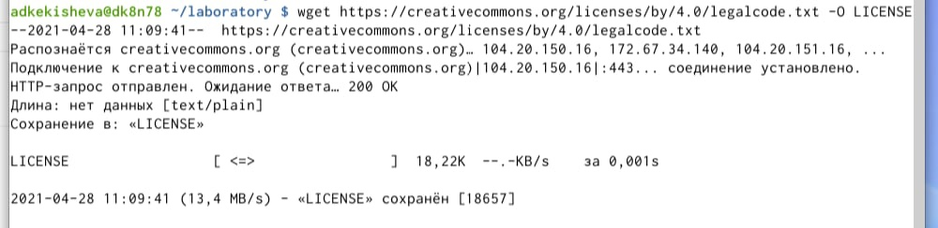

Добавила файл лицензии.

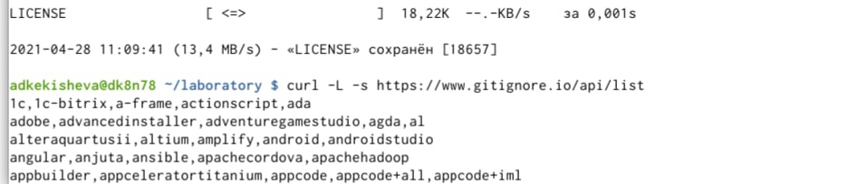

Добавила шаблон игнорируемых файлов и просмотрела список имеющихся шаблонов.

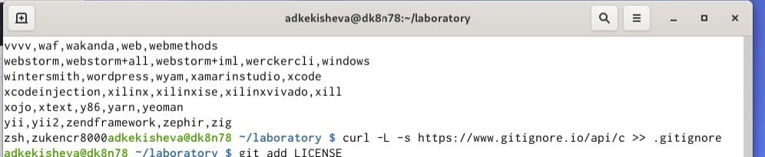

И скачала шаблон

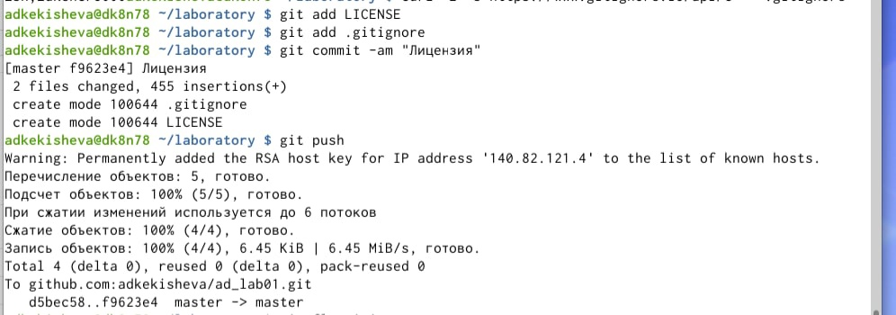

Добавила и сохранила файлы LICENSE и .gitignore в текущем каталоге, потом сохранила все добавленные изменения с описанием (Лицензия). И отправила файлы в репозиторий

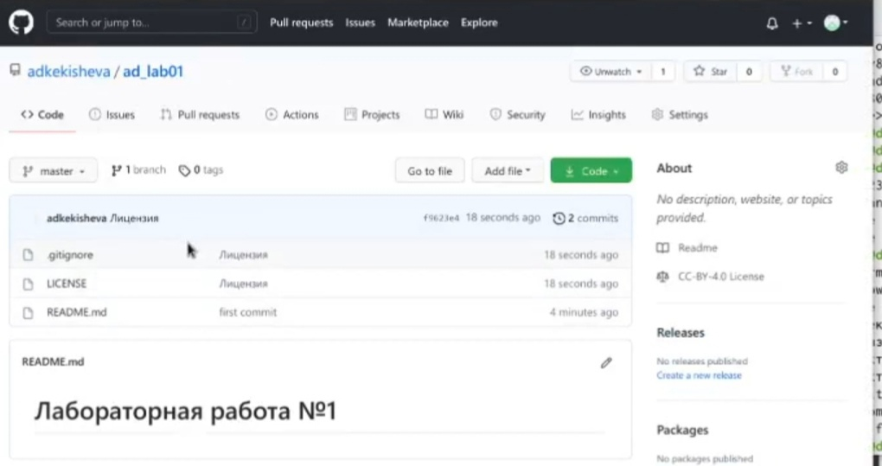

Проверила, всё добавилось.

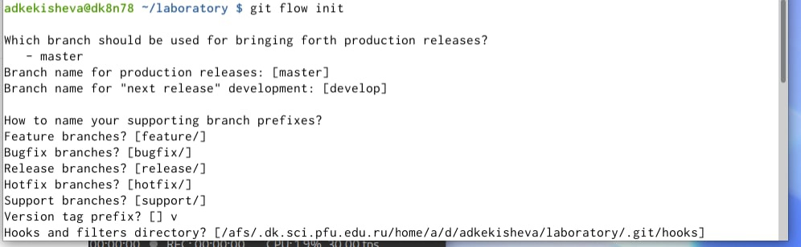

Проинициализировала git-flowкомандой git-flow init. Префикс для ярлыков установила в v.Далее, с помощью команды gitbranchпроверила, что нахожусь в ветке develop.

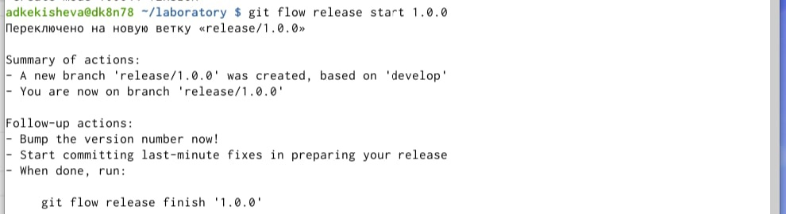

Создала релиз с версией 1.0.0

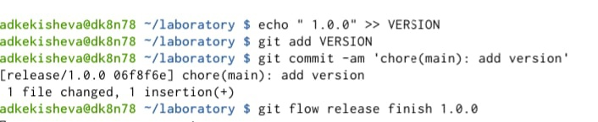

Записала в файл VERSION строку с версией, добавила и сохранила изменения.

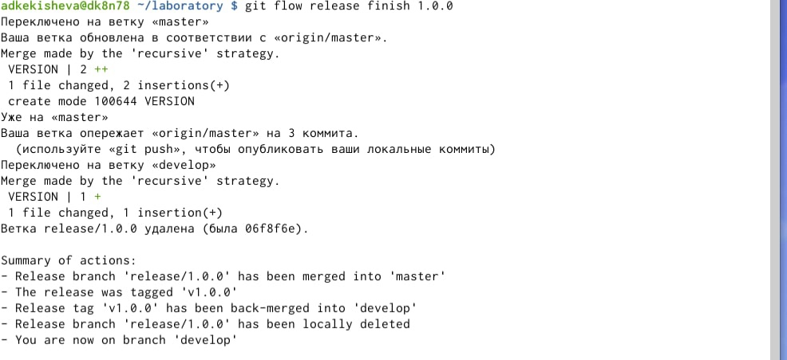

Залила релизную ветку в основную ветку.

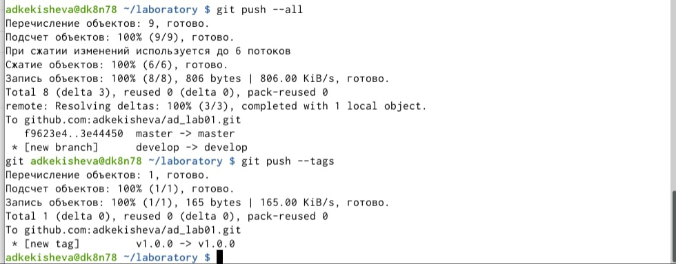

И отправила все фали и теги на github.

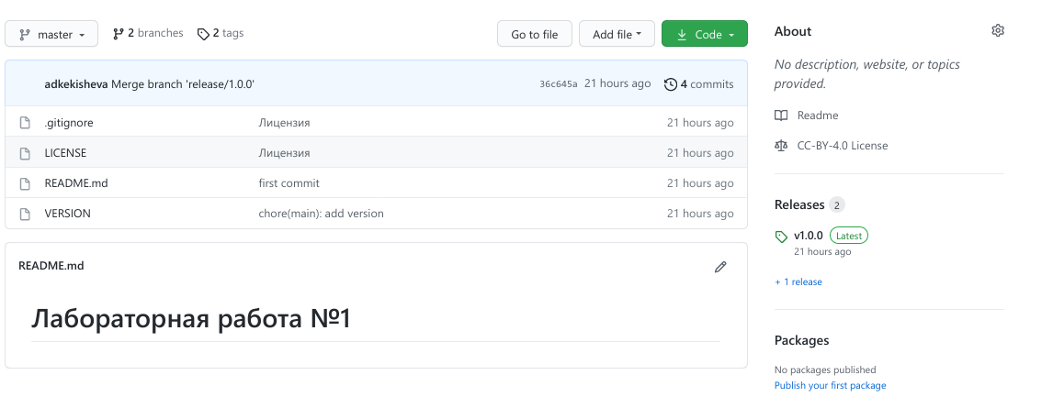

Проверила, у меня создались 2 ветки, а также 1 тег.

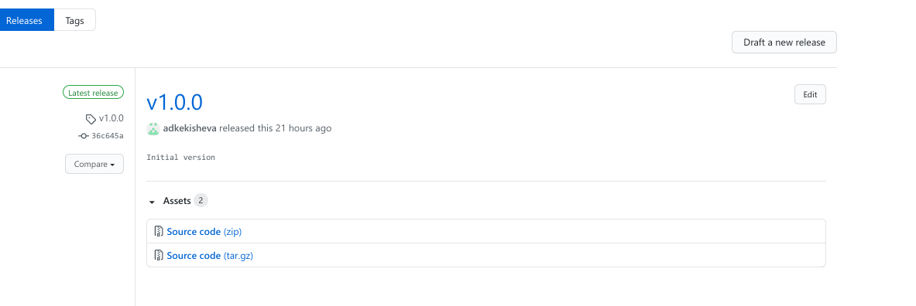

И создала релиз v1.0.0

# Вывод:

Я познакомилась с системой контроля версий Git,изучила основные команды для работы с git,получила практические навыки по работе с сервером репозитория, а также, как вносить изменения, делатькоммиты и выкладывать их на github, также поработала с gitflow, научилась создавать релиз с версией, заливать этот релиз в основную ветку и создавать релиз на github.

**Контрольные вопросы:**

1. Система управления версиями-программное обеспечениедля облегчения работы с изменяющейся информацией. Система управления версиями позволяет хранить несколько версий одного и того же документа, при необходимости возвращаться к более ранним версиям, определять, кто и когда сделал то или иное изменение, и многое другое.В основном применяются при работе нескольких человек над одним проектом.
2. Хранилище или репозиторий-место хранения всех версий и служебной информации.Commit -процесссоздания новой версии.После внесения изменений пользовательможет сохранить все добавленные изменения и все изменённые файлы.Понятие истории в vcsможно объяснить так: в любой момент пользователь может вручную выбрать нужную версию, отменить изменения вовсе или заблокировать файлы для изменения, а также просмотретьистории изменений.Рабочая копия-текущее состояние файлов проекта, основанное на версии,загруженной из хранилища (обычно на последней).
3. Централизованныесистемыконтроляверсийпредставляютсобойприложениятипаклиент-сервер,когдарепозиторийпроектасуществуетвединственномэкземпляреихранитсянасервере.Доступкнемуосуществлялсячерезспециальноеклиентскоеприложение.ВкачествепримеровтакихпрограммныхпродуктовможнопривестиCVS,Subversion.Распределенные(децентрализованные)системы контроля версий позволяют хранить репозиторий (его копию) у каждого разработчика, работающего с данной системой. При этом можно выделить центральный репозиторий (условно), в который будут отправляться изменения из локальных и, с ним жеэти локальные репозитории будут синхронизироваться. При работе с такой системойпользователи периодическисинхронизируютсвои локальные репозитории с центральным и работают непосредственно со своей локальной копией. После внесения достаточного количества изменений в локальную копию они (изменения)отправляются на сервер. Две наиболее известныеDVCS–этоGitиMercurial.
4. При единоличной работе с хранилищем, как правило, есть репозиторий и несколько копий файла, над которым идёт работа. Все изменеия сохраняються, и можно вернуться в любому этапу работы, а также объединять файлы.
5. Участник проекта после внесения изменений, размещает новую версию в хранилище. При этом предыдущие версии не удаляются из центрального хранилища и к ним можно вернуться в любой момент.Сервер может сохранять не полную версию изменённых файлов, а производить так называемую дельтакомпрессию —сохранять только изменения между последовательными версиями, что позволяет уменьшить объём хранимых данных. м. Можно объединить изменения, сделанныеразными участниками, вручную выбрать нужную версию, отменить изменения вовсе или заблокировать файлы для изменения. В зависимости от настроек блокировка не позволяет другим пользователям получить рабочую копию или препятствует изменению рабочей копии файла средствами файловой системы ОС, обеспечивая таким образом, привилегированный доступ только одному пользователю, работающему с файлом и отправлять все изменения в хранилище.
6. У Git две основных задачи: первая -хранить информацию о всех изменениях в вашем коде, начиная с самой первой строчки, а вторая -обеспечение удобства командной работы над кодом.
7. Команды:

* git init -создание основного дерева репозитория;
* git pull -получение обновлений (изменений) текущего дерева из центрального репозитория;
* git push -отправка всех произведённых изменений локального дерева в центральный репозиторий
* git status -просмотр списка изменённых файлов в текущей директории;
* git diff -просмотр текущих изменения;
* git add . добавить все изменённые и/или созданные файлы и/или каталоги;
* git add имена файлов -добавить конкретные изменённые и/или созданные файлы и/или каталоги;
* git rm имена_файлов - удалить файл и/или каталог из индекса репозитория (при этом файл и/или каталог остаётся в локальной директории;
* git commit -am ‘Описание коммита’ -сохранить все добавленные изменения и все изменённые файлы;
* git checkout -b имя_ветки - создание новой ветки, базирующейся на текущей;
* git checkout имя_ветки -переключение на некоторую ветку(при переключении на ветку, которой ещё нет в локальном репозитории, она будет создана и связана с удалённой);
* git push origin имя_ветки -отправка изменений конкретной ветки в центральный репозиторий;
* git merge –no-ff имя_ветки -слияние ветки с текущим деревом;
* git branch -d имя_ветки -удаление локальной уже слитой с основным деревом ветки;
* git branch -D имя_ветки -принудительное удаление локальной ветки;

1. Локальныйрепозиторий храниться на нашем компьютере, в рабочей папке проекта, в которой мы проинициализировали репозиторий и в которой находться папка.git, в которойбудет храниться история изменений.Удалённыйрепозиторий хранится в облаке, на сторонних сервисах,специально созданных под работу с проектами git. Удаленный репозиториявыполняет роль резервной копии, даёт возможность работать в команде, а также некоторые дополнительные возможности. Например, визуализация истории или возможность работать над проектом прямо в веб-интерфейсе.
2. Для фиксации истории проекта в рамках этого процесса вместо одной ветки master используются две ветки. В ветке master хранится официальная история релиза, а ветка develop предназначена для объединения всех функций. Помимо главных ветвей master и develop, наша модель разработки содержит некоторое количество типов вспомогательных ветвей, которые используются для распараллеливания разработки между членами команды, для упрощения внедрения нового функционала (features), для подготовки релизов и для быстрого исправления проблем в производственной версии приложения. В целом ветки позволяют решать задачи система управления версиямиgit.
3. Во время работы над проектом так или иначе могут создаваться файлы (временные файлы, создаваемые редакторами, или объектные файлы, создаваемые компиляторами), которые не требуется добавлять в последствии в репозиторий, поэтому мы можем их игнорировать. Чтобы устранить ненужные файла, можно прописать шаблоны игнорируемых при добавлении в репозиторий типов файлов в файл .gitignore с помощью сервисов. Для этого сначала нужно получить список имеющихся шаблонов, затем скачать шаблон, например, для C